Informatīvais ziņojums par Eiropas Savienības fondu investīciju ieviešanas statusu (ikmēneša ziņojums)

Finanšu ministrijas (turpmāk – FM) ziņojumā ir informācija par Kohēzijas politikas Eiropas Savienības (turpmāk – ES) fondu, kā arī Atveseļošanas fonda (turpmāk – AF) plāna investīciju aktualitātēm 2022. gada novembrī – decembrī ar ilustratīvu kopsavilkumu šī ziņojuma beigās.
ES fondu 2014.–2020. gada plānošanas periodā līdz 2022. gada 30. novembrim tiek īstenoti 2411 projekti ar 4,6 mljrd. euro ES fondu līdzfinansējumu investīcijām jeb 99,8 % no 4,64 mljrd. euro Latvijai pieejamā. Pabeigta ir vairāk kā puse projektu par 1424 milj. euro, t. sk. novembrī – 24 projekti par 20 milj. euro.
Projektu īstenotājiem kopā izmaksāts ES fondu atbalsts 3,4 mljrd. euro (72,8 %), t. sk. 2022. gada novembrī – 47 milj. euro (visvairāk sociālās iekļaušanas, videi draudzīgas ekonomikas un izglītības jomās). Maksājumu temps pēdējos mēnešos strauji pieaug (97% prognozes izpilde 2022. gada 11 mēnešiem (431 milj. euro no 444 milj. euro)). No Eiropas Komisijas (turpmāk – EK) valsts budžeta ieņēmumos ir saņemti 3 mljrd. euro, 64,6 % no ES fondu piešķīruma, t. sk. 2022. gada novembrī – 122,2 milj. euro par Latvijā faktiski veiktajiem un pārbaudītajiem investīciju projektu izdevumiem.
Š. g. 30. novembrī notika ES fondu 2014.–2020. gada plānošanas perioda uzraudzības komitejas sēde, t. sk. ar sociālo un sadarbības partneru dalību, kā arī 1. decembrī ikgadējā ES fondu novērtēšanas sanāksme ar EK pārstāvjiem gan par ES fondu 2014.–2020. gada plānošanas perioda investīciju progresu, aktualitātēm un izaicinājumiem, gan par 2021.–2027. gada plānošanas perioda uzsākšanas aspektiem. EK atzinīgi novērtēja Latvijas sasniegto investīciju progresu, neskatoties uz sarežģīto globālo situāciju un tiešu ietekmi arī uz ES finansētu projektu īstenošanu. Vienlaikus tika kopīgi pārrunāts par nepieciešamo pastiprinātu uzraudzību un pasākumiem, lai sekmētu Kohēzijas fonda finansējuma pilnvērtīgu izmantošanu, t. sk. īpašu uzmanību pievēršot transporta jomas projektiem, kuros ieviešanā konstatēti riski.
ES fondu 2014.–2020. gada plānošanas perioda investīciju iespēju pilnvērtīgas izmantošanas atlikušajā gada laikā (ES fondu finansējums pieejams atbilstīgām izmaksām, kas veiktas līdz 2023. gada 31. decembrim) nodrošināšanai ES fondu vadībā iesaistītajām iestādēm pastiprināti jāveic investīciju ieviešanas uzraudzība un atbilstoši risku vadības pasākumi. Nepieciešamības gadījumā izmantojami EK aktualizētajās vadlīnijās par ES fondu 2014.–2020. gada plānošanas perioda slēgšanu piedāvātie izņēmuma risinājumi projektu pabeigšanai, lai pilnvērtīgi izmantotu visas pieejamās ES investīcijas šajā plānošanas periodā. 2023. gada sākumā FM attiecīgi aktualizēs nacionālās uzraudzības vadlīnijas, atrunājot atsevišķus principus, aspektus, kas ievērojami nacionāli gadījumos, kad tiek piemēroti atsevišķi izņēmumi.
Š. g. 25. novembrī EK apstiprināja ES kohēzijas politikas programmu 2021.–2027. gadam, kopā paredzot 5 mljrd. euro investīcijas Latvijas tautsaimniecībā, t. sk. 4,3 mljrd. euro ES fondi, 0,7 mljrd. euro nacionālais līdzfinansējums. Līdz šim jau noticis proaktīvs sagatavošanās darbs nacionālā līmenī. Š. g. 13. decembrī apstiprināti Ministru kabineta (turpmāk – MK) noteikumi par ES fondu uzraudzības un izvērtēšanas jautājumiem un Kohēzija politikas fondu vadības sistēmas izstrādes un uzturēšanas nosacījumiem. Attiecīgi ir nodrošināts, lai varētu notikt aktīva investīciju ieviešana. FM turpina darbu pie nepieciešamo horizontālo normatīvo aktu ES fondu 2021.–2027. gada plānošanas periodam izstrādes.
Atsevišķas nozaru ministrijas sadarbībā ar sociāliem un sadarbības partneriem, FM un Centrālo finanšu un līgumu aģentūru jau savlaicīgi uzsākušas darbu pie investīciju ieviešanas nosacījumiem. Atbilstoši valdības uzstādījumam un izmantojot iespēju uzsākt investīcijas jau pirms programmas apstiprināšanas kā pagaidu regulējums MK apstiprināti 6 ministriju izstrādātie informatīvie ziņojumi investīcijām kopā par 53,8 milj. euro (t. sk. nacionālais līdzfinansējums) atbalsta pasākumiem ģimeniskai videi pietuvinātu pakalpojumu uzlabošanai, sociālā darba attīstībai, bērnu tiesību aizsardzības sistēmas pilnveidei, starptautiskiem izglītības pētījumiem, bērniem ar smagu diagnozi/invaliditāti, Veselības un darbspēju ekspertīzes ārstu valsts komisijas klientu apkalpošanas uzlabošanai. Pagaidu regulējums paredzēja un ļāva proaktīvi uzsākt plānotās investīcijas par valsts budžeta līdzekļiem. Tagad pēc programmas apstiprināšanas ministrijām pēc iespējas ātrāk jāuzsāk regulējuma izstrāde un apstiprināšana normālā kārtībā – šobrīd izstrādāti un saskaņošanā ir 10 MK noteikumu projekti investīcijām kopā par 228,1 milj. euro (t. sk. nacionālais līdzfinansējums) – horizontālie noteikumi atbalstam finanšu instrumentu veidā, kā arī pasākumiem mazajai un vidējai uzņēmējdarbībai, tūrisma produktiem, iespējkapitāla ieguldījumiem, tehnoloģiju pārnesei, gaisa piesārņojumu mazināšanai mājsaimniecībām, pašvaldību/ plānošanas reģionu kapacitātes uzlabošanai, starptautiskiem izglītības pētījumiem, indukcijas gada ieviešanai, vienlīdzīgu iespēju un nediskriminācijas veicināšanai. Tāpat, izmantojot ES fondu 2014.–2020. gada plānošanas perioda apakškomiteju platformu, attiecībā uz 2021.–2027. gada plānošanas perioda investīcijām būs izskatīti kopā 15 projektu iesniegumu vērtēšanas kritēriju komplekti jau iepriekš minētajās jomās. Plānots minētos kritērijus izskatīt un apstiprināt (pozitīva lēmuma gadījumā) pirmajā Uzraudzības komitejas sēdē 2021.–2027. gada plānošanas periodam, kas plānota 2023. gada 26. janvārī.
Būtiskākais izrāviens investīciju uzsākšanā sagaidāms 2023. gadā. Aktualizētu investīciju uzsākšanas laika grafiku 2021.–2027. gada periodam paredzēts apstiprināt valdībā kopā ar nākamo FM pusgada ziņojumu, lai arī turpmāk rūpīgi sekotu līdzi plāniem un uzraudzītu ieviešanas progresu. Atbildīgajām iestādēm turpmāk īpaši jāmobilizē resursi un jāintensificē ieviešanas nosacījumu izstrāde, savlaicīgi pilnvērtīgi iesaistot sociālos un sadarbības partnerus, t. sk. attiecīgās jomas nevalstiskās organizācijas, nodrošinot mērķtiecīgu sabiedrības līdzdalību.
AF plāna īstenošanas ietvaros ar finansējumu 1,82 mljrd. euro 2022. gadā iestādēm jānodrošina 49 rādītāju (25 investīciju un 24 reformu) izpilde, lai Latvija 2023. gada otrajā pusē iesniegtu EK maksājuma pieprasījumu un saņemtu no EK nākamo un apjomīgāko maksājumu 438 milj. euro. Līdz š. g. novembra beigām izpildīti 12 rādītāji, iestādes ir informējušas par vairāku rādītāju sasniegšanas kavējumiem. FM ziņos valdībai par izpildes statusu nākamajā pusgada ziņojumā, kas jāiesniedz MK līdz 2023. gada 1. aprīlim. Vienlaikus iestādes aktīvi strādā pie ieviešanas nosacījumu izstrādes – MK ir apstiprināti 34 ieviešanas nosacījumi par 43 investīciju un reformu ieviešanu par AF finansējumu 976 milj. euro, kas ir aptuveni 53 % no kopējā piešķirtā AF finansējuma. Saskaņā ar MK apstiprināto plānu līdz 2023. gada beigām iestādēm jāizstrādā un jāiesniedz MK apstiprināšanai vēl aptuveni 35 normatīvie akti par investīciju ieviešanu par 849 milj. euro.
Detalizētu informāciju par ES fondu un citu FM pārziņā esošo ārvalstu finanšu palīdzības investīciju progresu un izaicinājumiem 2022. gada otrajā pusē, kā arī priekšlikumus valdības lēmumiem ES fondu, AF un citu ārvalstu finanšu palīdzības investīciju veicināšanai FM sniegs kārtējā pusgada informatīvajā ziņojumā, kas iesniedzams MK līdz 2023. gada 1. aprīlim.

Attēls “ES fondu aktualitātes līdz 2022. gada 30. novembrim”
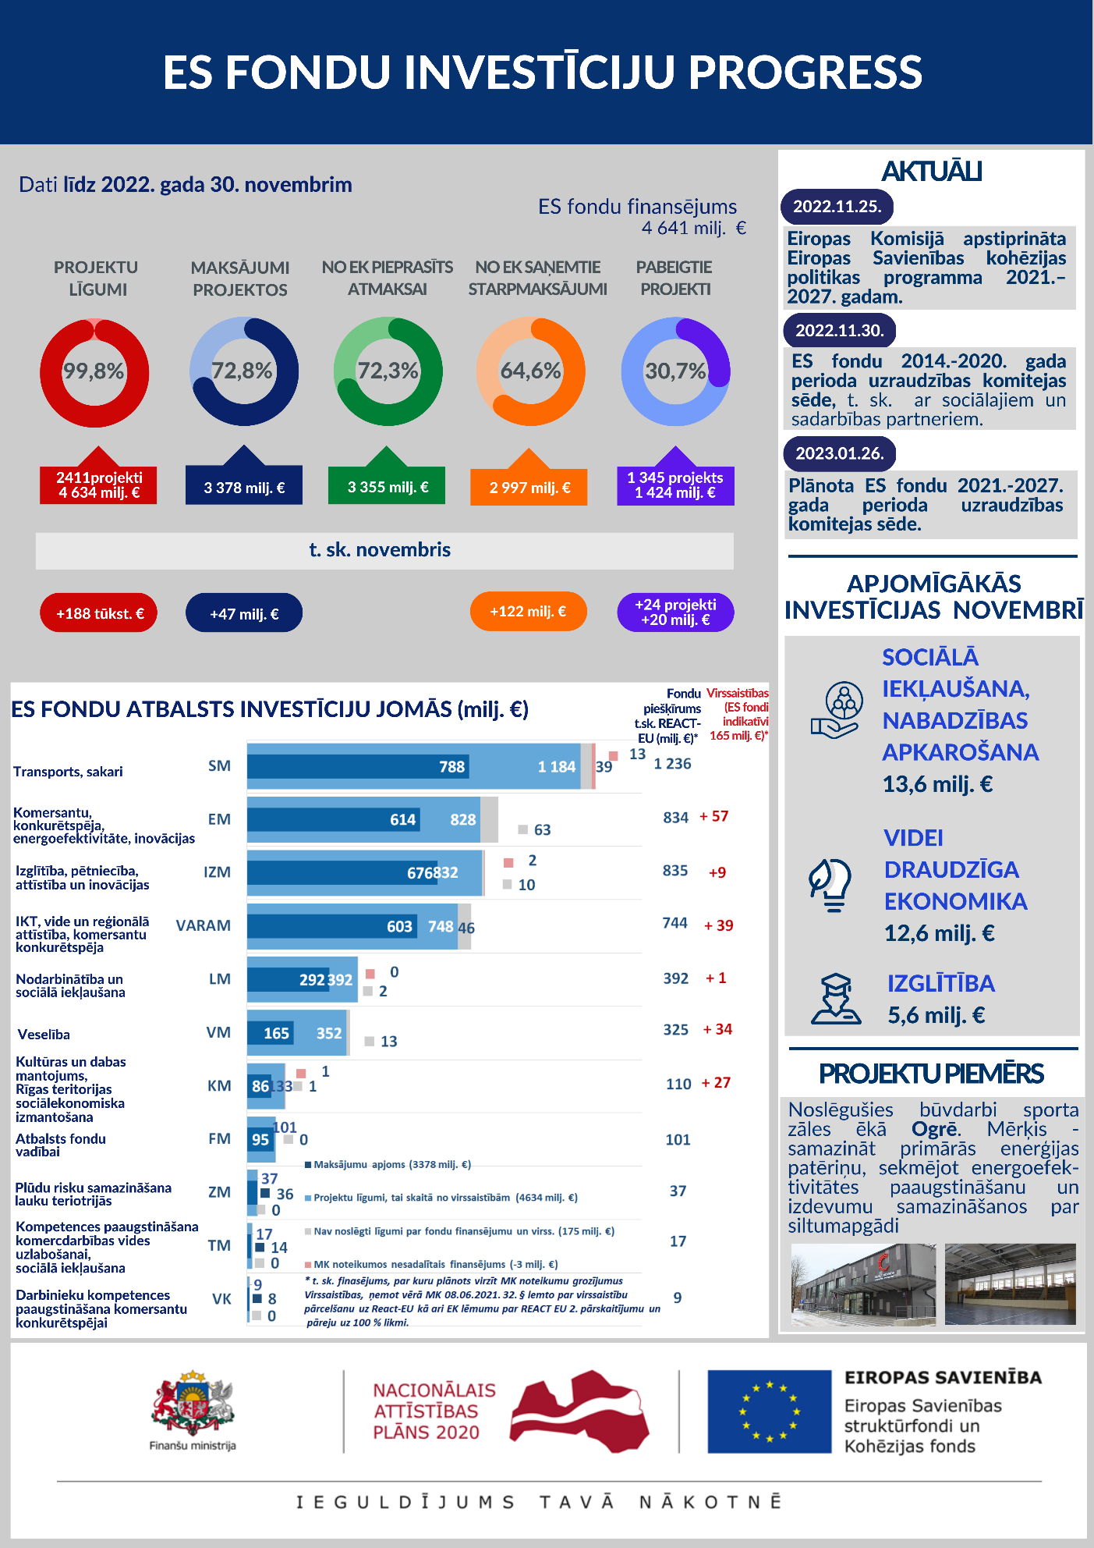

Finanšu ministrs A. Ašeradens

Dace Ķeze 28641443
dace.keze@fm.gov.lv

Atbilstoši MK 2015. gada 10. marta sēdes protokola Nr. 14 27. § 11. punktam katru mēnesi FM jāiesniedz MK bez saskaņošanas informāciju par ES fondu ieviešanas plānu izpildi. Ziņojums tiek publiskots arī http://www.esfondi.lv sadaļā – Materiāli un ziņojumi → Ziņojumi Ministru kabinetam: http://www.esfondi.lv/zinojumi-Ministru-kabinetam.
T. sk. pateicoties uzņemtajām valsts budžeta virssaistībām 165,4 milj. euro ES fondu līdzfinansējumam.
Lielākais pozitīvais maksājumu prognožu pārsniegums šobrīd ir mazo un vidējo uzņēmumu konkurētspējai (turpmāk – MVK) pasākumu Covid-19 pandēmijas seku mazināšanai ietvaros (finanšu instrumenti) (+21,3 milj. euro), Finanšu instrumentu pasākumos (piem., aizdevumi, garantijas u. c.) (+15 milj. euro) un daudzdzīvokļu māju energoefektivitātes uzlabošanā (+13,7 milj. euro). Plašāka informācija par maksājumu projektu īstenotājiem izpildi ir pieejama ES fondu tīmekļa vietnes sadaļā – Ieviešanas plāni un to izpilde → 2022. gads: https://www.esfondi.lv/2022.gads.
Plašāka informācija pieejama UK e-portfelī → UK 2014-2020 → Sēdes: 2022.11.30_UK_14-20_sēde.
Tāpat tiek sniegts atbalsts projektu īstenotājiem, sniedzot konsultācijas, kā arī rīkojot seminārus par aktuālajām tēmām. Piemēram, 2022. gada 7. decembrī Centrālā finanšu un līgumu aģentūra (turpmāk – CFLA) un Iepirkumu un uzraudzības birojs pulcēja ekspertus tiešsaistes seminārā “Aktualitātes publiskajos iepirkumos/Labā prakse ES fondu projektu īstenošanā”, lai informētu par aktualitātēm publisko iepirkumu jomā – plašāka informācija un semināra ieraksts pieejami: https://www.cfla.gov.lv/lv/jaunums/tiesraide-7-decembri-seminaram-aktualitates-publiskajos-iepirkumos-laba-prakse-es-fondu-projektu-istenosana. Tematiskajā žurnālā “Jurista vārds” publicēti CFLA speciālistu raksti par vairākiem svarīgiem komercdarbības atbalsta regulējuma un praktiskās ieviešanas aspektiem – Žurnāla “Jurista vārds” 29.11.2022. numurs (Nr. 48 (1262)): 1) https://juristavards.lv/doc/282382-komercdarbibas-atbalsta-koncepts-un-ta-nozimigums-publiskaja-parvalde/; 2) https://juristavards.lv/doc/282383-valsts-atbalsta-stimulejosas-ietekmes-prasiba/; 3) https://juristavards.lv/doc/282373-vai-fiziska-persona-var-but-uznemums-kados-gadijumos-un-kapec/; 4) https://juristavards.lv/doc/282386-pasvaldibu-duala-loma-komercdarbibas-atbalsta-pasaule/.
2022. gada 14. decembrī aktualizētās EK vadlīnijas par to darbības programmu slēgšanu, kuras pieņemtas atbalsta saņemšanai no ERAF, ESF, KF un Eiropas Jūrlietu un zivsaimniecības fonda (2014.–2020. gada periodā) (2022/C 474/01): https://www.esfondi.lv/upload/Vadlinijas/2014-2020_slegsanas-vadlinijas_apst_14.12.2022.pdf.
Plašāka informācija preses relīzē: https://www.fm.gov.lv/lv/jaunums/eiropas-komisija-apstiprina-kohezijas-politikas-programmu-latvija-2021-2027-gadam.
Eiropas Savienības kohēzijas politikas programma 2021.–2027. gadam: https://www.esfondi.lv/upload/2021-2027/fmprog_31102022.docx.
MK 2022. gada 13. decembra noteikumi Nr. 770 “Kārtība, kādā Eiropas Savienības fondu 2021.-2027. gada plānošanas periodā nodrošina ieguldījumu uzraudzību un izvērtēšanu, kā arī izstrādā un uztur Kohēzijas politikas fondu vadības informācijas sistēmu”. Spēkā no 2022. gada 16. decembra.
https://www.esfondi.lv/normativie-akti-2021-2027
Konstatējamas atsevišķas nobīdes atbildīgo iestāžu indikatīvi plānotajos investīciju nosacījumu izstrādes un atlašu laika grafikos attiecībā uz 2022. gadu, ņemot vērā EK lēmumu par programmas apstiprināšanu vien 2022. gada nogalē. Detalizētāka informācija par Eiropas Savienības kohēzijas politikas programmā 2021.–2027. gadam plānoto investīciju īstenošanas laika grafiku pieejama ES fondu tīmekļa vietnes sadaļā → ES fondi 2021-2027 → Laika grafiks: https://www.esfondi.lv/laika_grafiks.
Process dažādās izstrādes un saskaņošanas stadijās vienotajā tiesību aktu projektu portālā; detalizētāka informācija par regulējuma izstrādes statusu pieejama ES fondu tīmekļa vietnes sadaļā → ES fondi 2021-2027 → Laika grafiks: https://www.esfondi.lv/laika_grafiks.
Ministru prezidenta 2021. gada 7. septembra atbildīgajām iestādēm adresētā rezolūcija Nr. 2021-1.1.1./50-50 “Izstrādājot specifisko atbalsta mērķu un to pasākumu ieviešanas nosacījumus Eiropas Savienības fondu 2021.—2027.gada plānošanas perioda atbalsta saņemšanai institūcijas atbildībā esošajās jomās, lūdzu jēgpilni iesaistīt attiecīgajā jomā strādājošās biedrības un nodibinājumus. Pēc specifisko atbalsta mērķu un to pasākumu ieviešanas nosacījumu apstiprināšanas Ministru kabinetā, lūdzu sagatavot un sniegt informāciju par sabiedrības pārstāvju iesaisti normatīvā regulējuma izstrādē Nevalstisko organizāciju un Ministru kabineta sadarbības memoranda īstenošanas padomes sekretariātam (uz e-pastu: nvo@mk.gov.lv)”.
Saskaņā ar 2022. gada 18.oktobra protokollēmuma Nr. 53 70. § 11. punktu ir noteikti sekojoši izņēmuma gadījuma termiņi: “1. Izglītības un zinātnes ministrijai (turpmāk – IZM) un Labklājības ministrijai (turpmāk – LM) kā nozares ministrijām nodrošināt kavētu 69. un 115. atskaites punktu izpildi ne vēlāk kā līdz 2023. gada 31. martam un līdz 2023. gada 14. aprīlim iesniegt KPVIS AF atskaites punktu sasniegšanas pamatojošo dokumentāciju; 2. IZM kā nozares ministrijai nodrošināt kavēta 78. mērķa izpildi ne vēlāk kā līdz 2023. gada 30. jūnijam un līdz 2023. gada 14. jūlijam iesniegt KPVIS AF mērķa sasniegšanas pamatojošo dokumentāciju; 3.LM kā nozares ministrijai nodrošināt kavēta 113. atskaites punkta izpildi ne vēlāk kā līdz 2023. gada 30. jūnijam un līdz 2023. gada 14. jūlijam iesniegt KPVIS AF atskaites punkta sasniegšanas pamatojošo dokumentāciju. “
Informācija par AF investīciju ieviešanas ietvaros plānotajām atlasēm ir pieejama ES fondu tīmekļa vietnes sadaļā → Eiropas Atveseļošanas fonds: https://www.esfondi.lv/ko-plano-atbalstit-latvija.

